Especificación de requisitos de software

Proyecto: Sistema de información para la consulta y agendamiento de citas odontológicas

Septiembre del 2025

Instrucciones para el uso de este formato

Este formato es una plantilla tipo para documentos de requisitos del software.

Está basado y es conforme con el estándar IEEE Std 830-1998.

Las secciones que no se consideren aplicables al sistema descrito podrán de forma justificada indicarse como no aplicables (NA).

Notas:
Los textos en color azul son indicaciones que deben eliminarse y, en su caso, sustituirse por los contenidos descritos en cada apartado.

Los textos entre corchetes del tipo “” permiten la inclusión directa de texto con el color y estilo adecuado a la sección, al pulsar sobre ellos con el puntero del ratón.

Los títulos y subtítulos de cada apartado están definidos como estilos de MS Word, de forma que su numeración consecutiva se genera automáticamente según se trate de estilos “Titulo1, Titulo2 y Titulo3”.

La sangría de los textos dentro de cada apartado se genera automáticamente al pulsar Intro al final de la línea de título. (Estilos Normal indentado1, Normal indentado 2 y Normal indentado 3).

El índice del documento es una tabla de contenido que MS Word actualiza tomando como criterio los títulos del documento.
Una vez terminada su redacción debe indicarse a Word que actualice todo su contenido para reflejar el contenido definitivo.

.
Ficha del documento

Fecha | Revisión | Autor | Verificado dep. Calidad.
15/09/2025 |  | Jeison Andrey Sosa Espitia  Jhojan Esteban Cubillos Mojica  Sergio Lopez Lopez

Documento validado por las partes en fecha:

Por la comunidad
Centro de Electricidad, Electrónica y Telecomunicaciones

Contenido

1. Introducción 6
1.1 Propósito 6
1.2 Alcance 6
1.3 Personal involucrado 6
1.4 Definiciones, acrónimos y abreviaturas 6
1.5 Referencias 7
1.6 Resumen 7
2. Descripción general 7
2.1 Perspectiva del producto 7
2.2 Funcionalidad del producto 8
2.3 Características de los usuarios 8
2.4 Restricciones 8
2.5 Suposiciones y dependencias 9
3. Requisitos específicos 9
3.1 Requisitos comunes de las interfaces 21
3.1.1 Interfaces de usuario 21
3.1.2 Interfaces de hardware 21
3.1.3 Interfaces de software 21
3.1.4 Interfaces de comunicación 21
3.2 Requisitos funcionales 22
3.2.1 Requisito funcional 1 22
3.2.2 Requisito funcional 2 22
3.2.3 Requisito funcional 3 22
3.2.4 Requisito funcional 4 22
3.2.5 Requisito funcional 5 22
3.2.6 Requisito funcional 6 22
3.2.7 Requisito funcional 7 22
3.2.8 Requisito funcional 8 23
3.3 Requisitos no funcionales 23
3.3.1 Interfaz del sistema 23
3.3.2 Manual del usuario 23
3.3.3 Acceso al sistema 23
3.3.4 Control de acceso 24
3.3.5 Protección de credenciales 24
3.3.6 Tratamiento de datos 24
3.3.7 Nivel de Usuario 24
3.3.8 Tiempos de respuesta 24
3.3.9 Reporte de usuarios 24
3.3.10 Disponibilidad del sistema 24
3.3.11 Caída del servicio 24
3.3.12 Backup del Sistema 24
3.3.13 Arquitectura Modular 24
3.3.14 Actualización de Sistema 25
3.3.15 Compatibilidad con navegadores 25
3.3.16 Compatibilidad con sistemas operativos 25
3.3.17 Escalabilidad 25

Introducción

Este documento es una Especificación de Requisitos Software (ERS) para el Sistema de información para la consulta y agendamiento de citas. Esta especificación se ha estructurado basándose en las directrices dadas por el estándar IEEE Práctica Recomendada para Especificaciones de Requisitos Software ANSI/IEEE 830, 1998.

1.1 Propósito

El presente documento tiene como propósito definir las especificaciones funcionales, no funcionales para el desarrollo de un sistema de información para la consulta y agendamiento de citas.

1.2 Alcance

El sistema de información está diseñado para la consulta, agendamiento y cancelación de citas, registro de clientes y de pago, y consulta de pacientes.

1.3 Personal involucrado

Nombre | Jeison Andrey Sosa Espitia
Rol | Analista, diseñador y programador
Categoría Profesional | TNLGO ADSO
Responsabilidad | Análisis de información, diseño y programación del SICAC
Información de contacto | andrejur055@gmail.com

Nombre | Jhojan Esteban Cubillos Mojica
Rol | Analista, diseñador y programador
Categoría Profesional | TNLGO ADSO
Responsabilidad | Análisis de información, diseño y programación del SICAC
Información de contacto | jhodamcubimoji@gmail.com

Nombre | Sergio Lopez Lopez
Rol | Analista, diseñador y programador
Categoría Profesional | TNLGO ADSO
Responsabilidad | Análisis de información, diseño y programación del SICAC
Información de contacto | Sergiolope757@gmail.com

1.4 Definiciones, acrónimos y abreviaturas

Nombre | Descripción
Usuario | Persona que usará el sistema para gestionar procesos
SICAC | Sistema de Información para la consulta y agendamiento de citas
ERS | Especificación de Requisitos Software
RF | Requerimiento Funcional
RNF | Requerimiento No Funcional

1.5 Referencias

Título del Documento | Referencia
Standard IEEE 830 - 1998 | IEEE

1.6 Resumen

Este documento consta de tres secciones. En la primera sección se realiza una introducción al mismo y se proporciona una visión general de la especificación de recursos del sistema.

En la segunda sección del documento se realiza una descripción general del sistema, con el fin de conocer las principales funciones que éste debe realizar, los datos asociados y los factores, restricciones, supuestos y dependencias que afectan al desarrollo, sin entrar en excesivos detalles.

Por último, la tercera sección del documento es aquella en la que se definen detalladamente los requisitos que debe satisfacer el sistema.

Descripción general

2.1 Perspectiva del producto
El SICAC es una plataforma diseñada para entorno web, móvil y de escritorio, el cual puede ser instalado en un servidor local, de funcionalidad en cualquier explorador de internet.

2.2 Funcionalidad del producto
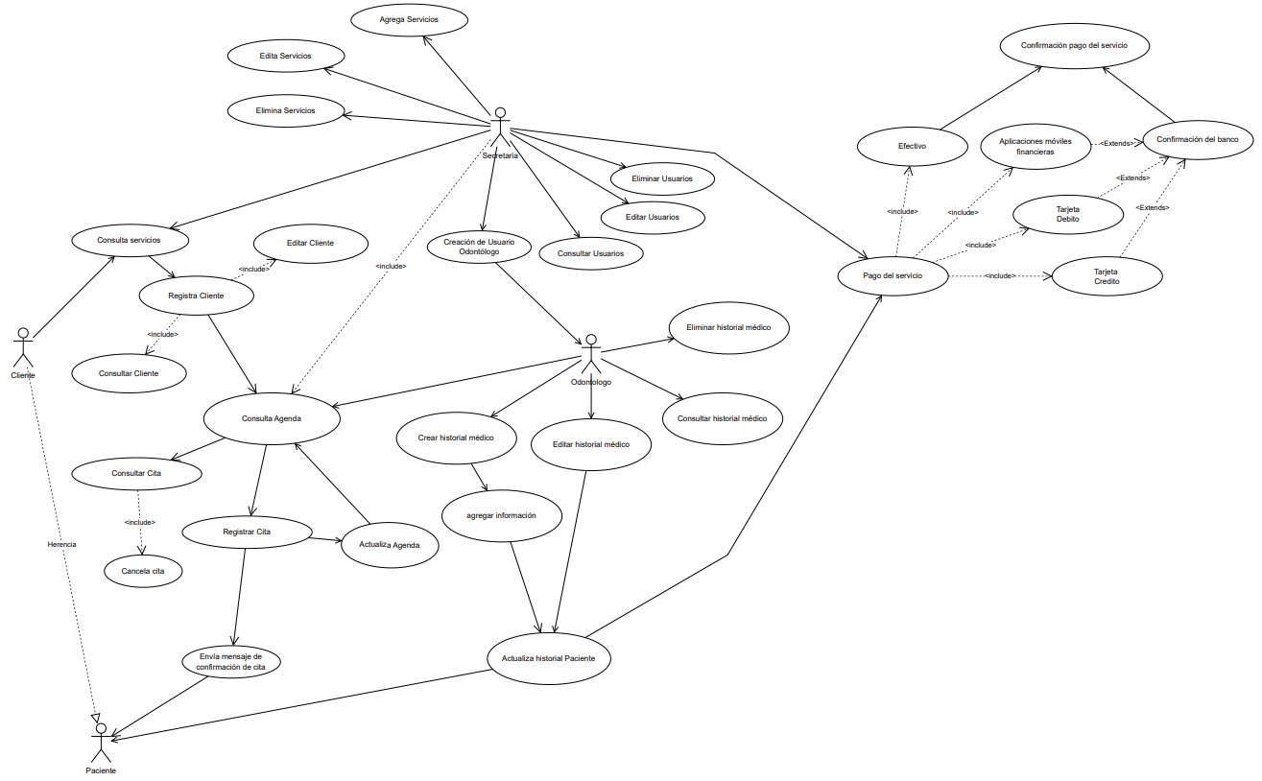

2.3 Características de los usuarios
Tipo de usuario | Odontólogo
Formación | Medicina Odontológica
Actividades | Consulta paciente y agenda

Tipo de usuario | Secretaria
Formación | Gestión de Archivos
Actividades | Registro de clientes, confirmación de pagos, consulta y agendamiento de citas

Tipo de usuario | Cliente / Paciente
Formación | N/A
Actividades | Registro, consulta y agendamiento de citas.

.

2.4 Restricciones
- Interfaz para ser usada con internet.
- Uso de Dominio.
- Lenguajes y tecnologías en uso: HTML, CSS, JavaScript y SQL
- Los servidores deben ser capaces de atender consultas concurrentemente.
- El sistema se diseñará según un modelo cliente/servidor.
- El sistema deberá tener un diseño e implementación sencilla, independiente de la plataforma o del lenguaje de programación.
- El sistema contará con políticas respecto a la cancelación de citas
- El sistema contará con disponibilidad de 2 citas por semana para cada cliente.
- El paciente debe presentarse con documento de identificación original.
- El sistema gestionara los horarios dependiendo del servicio.

.

2.5 Suposiciones y dependencias

- Se asume que los requisitos aquí descritos son estables.
- Se asume que tanto el consultorio como los pacientes tendrán acceso a internet para poder usar el sistema.
- Se asume que los clientes tendrán uso responsable y no harán reservas falsas.
- Se asume que los clientes pondrán información real y actualizada.
- Los equipos en los que se vaya a ejecutar el sistema deben cumplir los requisitos antes indicados para garantizar una ejecución correcta de la misma.

Requisitos específicos

Requerimientos Funcionales

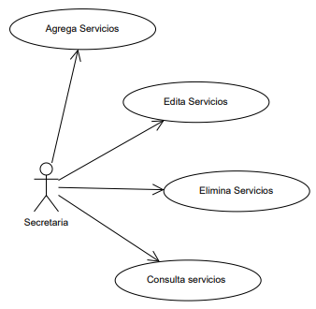

Identificación del requerimiento: | RF01
Nombre del Requerimiento: | Crear Servicios
Características: | - Agrega Servicios  - Edita Servicios  - Elimina Servicios  - Consulta Servicios
Descripción del requerimiento: | El módulo de Crear Servicios será gestionado por la secretaria, en el cual podrá crearlos, editarlos, eliminarlos y consultarlos.
Requerimiento Funcional
Requerimiento NO funcional: | RNF01, RNF08, RNF10, RNF11
Prioridad del requerimiento:
Alta
Entradas |  | Salida
 |  | Descripción del Servicio
Actores involucrados |  | Secretaria

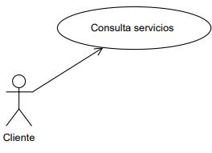

Identificación del requerimiento: | RF02
Nombre del Requerimiento: | Consultar Servicios
Características: | - Consultar Servicios
Descripción del requerimiento: | El módulo de consultar Servicios puede ser visualizado e interactuado por el cliente.
Requerimiento Funcional | RF01
Requerimiento NO funcional: | RNF01, RNF08, RNF10, RNF11
Prioridad del requerimiento:
Alta
Entradas |  | Salida
 |  | Descripción del Servicio
Actores involucrados |  | Cliente

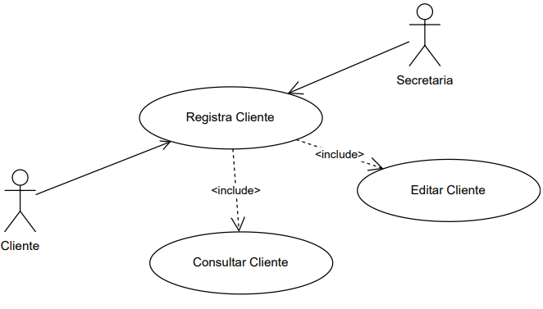

Identificación del requerimiento: | RF03
Nombre del Requerimiento: | Registrar Clientes
Características: | - Registrar Cliente  - Editar Cliente  - Consultar Cliente
Descripción del requerimiento: | Este módulo permitirá el registro de los Clientes, así como su edición y consulta. Una vez consultado el servicio.
Requerimiento Funcional | RF02
Requerimiento NO funcional: | RNF01, RNF03, RNF04, RNF05, RNF06, RNF08, RNF09, RNF10, RNF11, RNF12
Prioridad del requerimiento:
Alta
Entradas |  | Salida
Tipo de Documento  Número de Documento  Nombres  Apellidos  Fecha de Nacimiento  Genero  Email  Teléfono  Antecedentes Médicos y/o Alergias |  | Registro de Cliente
Actores involucrados |  | Cliente, Secretaria

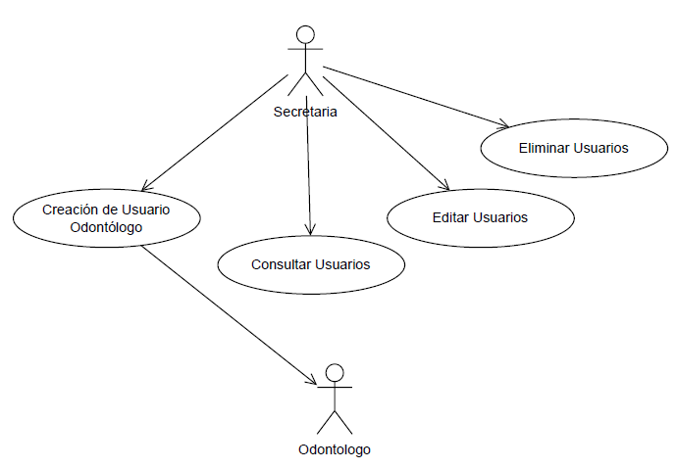

Identificación del requerimiento: | RF04
Nombre del Requerimiento: | Registrar Odontólogos
Características: | - Creación de Usuario Odontólogo  - Consultar Usuarios  - Editar Usuarios  - Eliminar Usuarios
Descripción del requerimiento: | Este módulo permitirá el registro, consulta, edición y eliminación de Usuarios (Odontólogos) en el SICAC.
Requerimiento Funcional
Requerimiento NO funcional: | RNF01, RNF03, RNF04, RNF05, RNF06, RNF08, RNF09, RNF10, RNF11, RNF12
Prioridad del requerimiento:
Alta
Entradas |  | Salida
Tipo de Documento  Número de Documento  Nombres  Apellidos  Fecha de Nacimiento  Teléfono  Email  Especialización |  | Registro de Odontólogo
Actores involucrados |  | Secretaria, Odontólogo

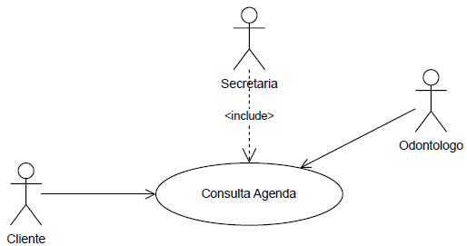

Identificación del requerimiento: | RF05
Nombre del Requerimiento: | Consultar Agenda
Características: | - Consultar Agenda
Descripción del requerimiento: | Este módulo ofrece a los diferentes usuarios información general acerca de las citas que se encuentran registradas en un Calendario de eventos.
Requerimiento Funcional | RF03, RF04
Requerimiento NO funcional: | RNF01, RNF02, RNF03, RNF07, RNF08, RNF10, RNF11, RNF12
Prioridad del requerimiento:
Alta
Entradas |  | Salida
Calendario de Citas |  | Agenda de Citas
Actores involucrados |  | Cliente, secretaria, Odontólogo

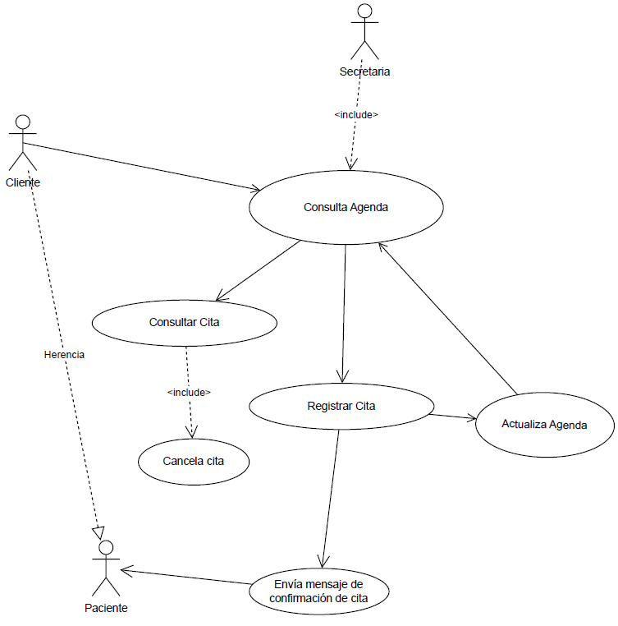

Identificación del requerimiento: | RF06
Nombre del Requerimiento: | Programar Cita
Características: | - Consulta Agenda  - Consulta Cita  - Cancela Cita  - Registrar Cita  - Confirmación Cita  - Actualiza Agenda
Descripción del requerimiento: | Este módulo permite a los Usuarios tener control sobre la consulta, registro y cancelación de citas, una vez consultada la Agenda
Requerimiento Funcional | RF05
Requerimiento NO funcional: | RNF01, RNF02, RNF03, RNF06, RNF07, RNF08, RNF10, RNF11, RNF12
Prioridad del requerimiento:
Alta
Entradas |  | Salida
Fecha y Hora  Numero de Documento  Nombres  Apellidos  Teléfono  Tipo de Tratamiento |  | Confirmación de Cita
Actores involucrados |  | Cliente-Paciente, Secretaria

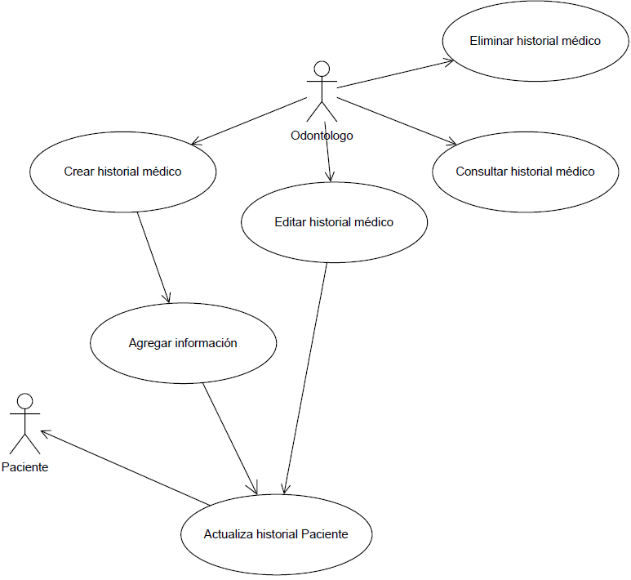

Identificación del requerimiento: | RF07
Nombre del Requerimiento: | Historial Médico
Características: | - Consultar historial médico  - Crear historial médico  2.1 Agregar Información  2.2 Actualiza historial Paciente  - Editar historial médico  3.1 Actualiza historial Paciente  - Eliminar historial médico
Descripción del requerimiento: | El módulo de Historial Médico permitirá al odontólogo consultar los datos del paciente, a través de su historial clínico, de manera que podrá ingresar e ir actualizando el contenido de este.
Requerimiento Funcional | RF04, RF05
Requerimiento NO funcional: | RNF01, RNF02, RNF03, RNF06, RNF07, RNF08, RNF10, RNF11, RNF12
Prioridad del requerimiento:
Alta
Entradas |  | Salida
Documento del Paciente  Nombres  Apellidos  Antecedentes Médicos  Descripción de la Cita  Fecha de la Cita |  | Historial Médico actualizado
Actores involucrados |  | Odontólogo. Paciente

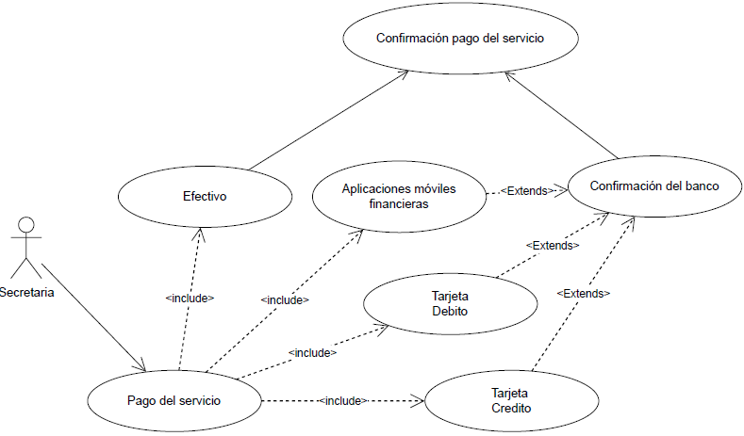

Identificación del requerimiento: | RF08
Nombre del Requerimiento: | Pago Servicio
Características: | - Pago del Servicio  - Pago en Efectivo  - Pago por aplicaciones móviles financieras  - Confirmación de transacción  - Pago por Tarjeta Débito  - Confirmación de transacción  - Pago por Tarjeta Crédito  - Confirmación de transacción  - Confirmación pago del servicio
Descripción del requerimiento: | El módulo pagos está diseñado para el registro y confirmación del pago realizado por el paciente, una vez prestado el servicio.
Requerimiento Funcional | RF03, RF07
Requerimiento NO funcional: | RNF01, RNF02, RNF03, RNF06, RNF07, RNF08, RNF10, RNF11, RNF12
Prioridad del requerimiento:
Alta
Entradas |  | Salida
Tipo de Pago  Número de tarjeta (Débito/Crédito)  Tipo de servicio  Monto |  | Confirmación del Pago
Actores involucrados |  | Secretaria

Requerimientos No Funcionales.
Usabilidad
Identificación del requerimiento: | RNF01
Nombre del Requerimiento: | Interfaz del sistema.
Características: | El SICAC presentara una interfaz de usuario sencilla para que sea de fácil manejo a los usuarios del sistema.
Descripción del requerimiento: | Cuenta con una interfaz de uso intuitiva y sencilla.
Prioridad del requerimiento:
Alta

Identificación del requerimiento: | RNF02
Nombre del Requerimiento: | Manual del usuario.
Características: | El manual de usuario contendrá instrucciones fáciles para poder gestionar el sistema.
Descripción del requerimiento: | La información dentro del manual de usuario será fácil de entender para instalar, utilizar y solucionar problemas menores.
Prioridad del requerimiento:
Alta

Seguridad

Identificación del requerimiento: | RNF03
Nombre del Requerimiento: | Acceso al sistema.
Características: | El ingreso al SICAC contará con protocolo Https
Descripción del requerimiento: | Garantizar la seguridad en los accesos al sistema mediante el protocolo Https con certificados válidos
Prioridad del requerimiento:
Alta

Identificación del requerimiento: | RNF04
Nombre del Requerimiento: | Control de acceso.
Características: | El SICAC dispondrá de un número limitado de intentos para su ingreso, de manera que, una vez superada esta cantidad, el sistema bloqueará el acceso y notificará al usuario.
Descripción del requerimiento: | Garantizar la seguridad en el ingreso al SICAC ante posibles violaciones.
Prioridad del requerimiento:
Alta

Identificación del requerimiento: | RNF05
Nombre del Requerimiento: | Protección de credenciales
Características: | El SICAC contará con un método de encriptación para las credenciales de los usuarios
Descripción del requerimiento: | Garantizar la protección de las credenciales de cada usuario, mediante un logaritmo de encriptación
Prioridad del requerimiento:
Alta

Identificación del requerimiento: | RNF06
Nombre del Requerimiento: | Tratamiento de datos
Características: | El SICAC contará con un formato de texto (JSON) para almacenar, transportar e intercambiar datos entre el servidor y la aplicación.
Descripción del requerimiento: | Garantizar el tratamiento de los datos en el sistema
Prioridad del requerimiento:
Alta

Identificación del requerimiento: | RNF07
Nombre del Requerimiento: | Nivel de Usuario
Características: | El SICAC mostrará una interfaz diferente conforme al tipo de usuario que inicie sesión.
Descripción del requerimiento: | Garantizar un control de acceso a la información de acuerdo al nivel de cada usuario.
Prioridad del requerimiento:
Alta

Rendimiento

Identificación del requerimiento: | RNF08
Nombre del Requerimiento: | Tiempos de respuesta
Características: | El SICAC contará con un tiempo máximo de respuesta (10 segundos) para cada uno de sus procesos.
Descripción del requerimiento: | Garantizar una respuesta más rápida para cada proceso.
Prioridad del requerimiento:
Alta

Identificación del requerimiento: | RNF09
Nombre del Requerimiento: | Reporte de usuarios.
Características: | El SICAC generara un reporte con la cantidad de usuarios registrados.
Descripción del requerimiento: | Cada que un usuario se registre el reporte se va actualizando.
Prioridad del requerimiento:
Alta

Disponibilidad

Identificación del requerimiento: | RNF10
Nombre del Requerimiento: | Disponibilidad del sistema.
Características: | El SICAC funcionará las 24 horas del día, los 7 días de la semana.
Descripción del requerimiento: | Garantizar el acceso al sistema.
Prioridad del requerimiento:
Alta

Identificación del requerimiento: | RNF11
Nombre del Requerimiento: | Caída del servicio.
Características: | El SICAC recuperará su operatividad tras una caída del servicio
Descripción del requerimiento: | Garantizar la operatividad del sistema en los próximos 15 minutos tras presentarse una caída en el servicio
Prioridad del requerimiento:
Alta

Identificación del requerimiento: | RNF12
Nombre del Requerimiento: | Backup del Sistema.
Características: | El SICAC realizará Backups de la Base de Datos de manera periódica
Descripción del requerimiento: | Garantizar el respaldo de la información, mediante Backups automáticos que se realizaran diariamente
Prioridad del requerimiento:
Alta

Mantenibilidad

Identificación del requerimiento: | RNF13
Nombre del Requerimiento: | Arquitectura Modular.
Características: | El SICAC contará con un sistema de módulos
Descripción del requerimiento: | Garantizar el funcionamiento del sistema, al presentarse cambios en los componentes del mismo, sin llegar a afectar el servicio
Prioridad del requerimiento:
Alta

Identificación del requerimiento: | RNF14
Nombre del Requerimiento: | Actualización de Sistema.
Características: | El SICAC contará con actualizaciones periódicamente para prevenir fallas y mejorar el servicio
Descripción del requerimiento: | El sistema dispondrá de actualizaciones cada 6 meses
Prioridad del requerimiento:
Alta

Portabilidad

Identificación del requerimiento: | RNF15
Nombre del Requerimiento: | Compatibilidad con navegadores.
Características: | El SICAC tendrá compatibilidad con navegadores web
Descripción del requerimiento: | Garantizar el funcionamiento del sistema en navegadores web como Chrome, Mozilla y Opera GX
Prioridad del requerimiento:
Alta

Identificación del requerimiento: | RNF16
Nombre del Requerimiento: | Compatibilidad con sistemas operativos
Características: | El SICAC tendrá compatibilidad con sistemas operativos Microsoft
Descripción del requerimiento: | Garantizar el funcionamiento del SICAC en sistemas operativos como Windows 10 y Windows 11
Prioridad del requerimiento:
Alta

Escalabilidad

Identificación del requerimiento: | RNF17
Nombre del Requerimiento: | Escalabilidad.
Características: | El SICAC tendrá la capacidad de incrementar sus funcionalidades
Descripción del requerimiento: | El SICAC mejorará su efectividad dependiendo del tipo de funciones que se le vayan a agregando
Prioridad del requerimiento:
Alta

3.1 Requisitos comunes de las interfaces
.

3.1.1 Interfaces de usuario

El SICAC contará con varias ventanas e interfaces conforme al nivel de usuario, cada una contará con botones que permitirán la interacción entre estas. Algunas interfaces dispondrán de campos de texto, que capturarán datos del usuario para la Base de Datos.

3.1.2 Interfaces de hardware

Será necesario disponer de equipos de cómputos en perfecto estado con las siguientes características:

- Adaptadores de red.
- Procesador Intel Core I3 N305 o superior.
- Memoria RAM mínima de 8GB.
- Disco de almacenamiento SSD de 512 GB (recomendable para la ejecución del sistema y alojamiento de la Base de Datos)
- Pantalla 15.6’’ con resolución (1920x1080)
- Kit de Teclado y Mouse Inalámbricos HP 230
- Soporte ESSENCE BR-600 para equipo portátil

3.1.3 Interfaces de software

- Sistema Operativo: Windows 10 Pro o superior.
- Explorador: Mozilla, Chrome, Opera GX.

3.1.4 Interfaces de comunicación

El SICAC contará con formatos para almacenar, transportar, e intercambiar información de los usuarios de manera segura y limpia. Por ejemplos mediante el uso de JSON.

Adicional se dispondrá de protocolos como HTTPS con certificados para el acceso de los usuarios al sistema.

3.2 Requisitos funcionales

3.2.1 Requisito funcional 1

- Crear Servicios: La secretaria podrá crear, editar, eliminar y consultar los servicios.

3.2.2 Requisito funcional 2

- Consultar Servicios: los clientes pueden visualizar e interactuar con los servicios.

3.2.3 Requisito funcional 3

- Registro Cliente: los clientes deberán registrarse e identificarse para acceder a cualquier parte del SICAC.

3.2.4 Requisito funcional 4

- Registro Odontólogos: los médicos serán registrados en el SICAC, por parte de la secretaria.

3.2.5 Requisito funcional 5

- Consultar Agenda: El SICAC ofrecerá a los diferentes usuarios información general acerca de las citas que se encuentran registradas en un Calendario de eventos.

3.2.6 Requisito funcional 6

- Programar Cita: El SICAC permite a los Usuarios tener control sobre la consulta, registro y cancelación de citas, una vez consultada la Agenda.

- Consultar Cita: Permite al usuario a través de un calendario visualizar las citas que ya tenga programadas en el sistema, conociendo fecha, hora y aspectos generales de la misma.
- Programar Cita: Permite al usuario seleccionar un día y hora (dentro del horario de atención) para programar una nueva cita. Una vez programada la cita, la agenda será actualizada.
- Cancelar Cita: Permite al usuario seleccionar una cita dentro del calendario para cancelarla.

3.2.7 Requisito funcional 7

- Historial Médico: El SICAC permitirá al odontólogo consultar los datos del paciente, a través de su historial clínico, de manera que podrá ingresar e ir actualizando el contenido de este.
- Consultar historial médico: Permite al odontólogo consultar el historial médico del paciente.
- Crear historial médico: Permite al odontólogo crear un historial médico del paciente, en caso sea su primera cita.
- Agregar Información: Permite al odontólogo ingresar información al Historial médico del paciente. Una vez ingresado, el Historial quedará actualizado.
- Editar historial Paciente: Permite al odontólogo editar información del Historial médico del Paciente durante la cita.
- Eliminar historial médico: Permite al odontólogo eliminar el Historial médico del Paciente.

3.2.8 Requisito funcional 8

- Pago del Servicio: Permite al usuario registrar el pago de la consulta, una vez realizada. Para lo cual dispondrá de diferentes métodos según elección del paciente.
  - Tarjeta de Crédito: Permite registrar y confirmar el pago a través del uso de la tarjeta de crédito, previa confirmación de la entidad bancaria correspondiente.
  - Tarjeta Débito: Permite registrar y confirmar el pago a través del uso de la tarjeta de débito, previa confirmación de la entidad bancaria correspondiente.
  - Aplicaciones Móviles Financieras: Permite registrar y confirmar el pago a través del uso de aplicaciones móviles financieras como Daviplata o Nequi, previa confirmación de la entidad correspondiente.
  - Efectivo: Permite registrar y confirmar el pago mediante dinero en efectivo, siendo una confirmación directa.

3.3 Requisitos no funcionales

3.3.1 Interfaz del sistema

- El SICAC cuenta con una interfaz de usuario sencilla e intuitiva, de fácil manejo para el usuario, independiente de su nivel.

3.3.2 Manual del usuario

- El SICAC cuenta con un manual de usuario para el administrador del sistema, quien será la secretaria. La información que contiene será intuitiva y fácil de interpretar.

3.3.3 Acceso al sistema

- El SICAC cuenta con protocolo Https, garantizando la seguridad en los accesos al sistema.

3.3.4 Control de acceso

- Se dispondrá de un seguimiento al número de intentos que le lleve al usuario ingresar al SICAC, de manera que se tendrá un límite de intentos que una vez superado el sistema se bloqueara y el usuario será notificado.

- Se garantiza la seguridad al ingreso al SICAC ante posibles violaciones.

3.3.5 Protección de credenciales

- El SICAC contará con un método de encriptación para las credenciales
de los usuarios.

3.3.6 Tratamiento de datos

- El SICAC contará con un formato de texto (JSON) para almacenar, transportar e intercambiar datos entre el servidor y la aplicación.

3.3.7 Nivel de Usuario

- El SICAC mostrará una interfaz diferente conforme al tipo de usuario que inicie sesión. Garantizando el control de acceso a la información de acuerdo al nivel de cada usuario.

3.3.8 Tiempos de respuesta

- El SICAC dispondrá de un tiempo máximo de respuesta que nos superará los 10 segundos para cada uno de sus procesos.

3.3.9 Reporte de usuarios

- El SICAC podrá generar un reporte con la cantidad de usuarios registrados en el mismo. El cual será actualizado con cada nuevo registro.

3.3.10 Disponibilidad del sistema

- Garantizar el acceso al SICAC las 24 horas del día, los 7 días de la semana.

3.3.11 Caída del servicio

- Garantizar la operatividad del SICAC en los próximos 15 minutos tras presentarse una caída en el servicio.

3.3.12 Backup del Sistema

- Garantizar el respaldo de la información, mediante Backups automáticos que se realizaran diariamente.

3.3.13 Arquitectura Modular

- Garantizar el funcionamiento del SICAC, al presentarse cambios en los componentes del mismo, sin llegar a afectar el servicio.

3.3.14 Actualización de Sistema

- El SICAC contará con actualizaciones cada 6 meses para prevenir fallas y mejorar el servicio.

3.3.15 Compatibilidad con navegadores

- Garantizar el funcionamiento del sistema en navegadores web como Chrome, Mozilla y Opera GX.

3.3.16 Compatibilidad con sistemas operativos

- El SICAC funcionara en sistemas operativos como Windows 10 y Windows 11.

3.3.17 Escalabilidad
- El SICAC contará con la capacidad de incrementar sus funcionalidades dependiendo del tipo de funciones que se le vayan a agregando.
- Mejorar efectividad en sus procesos.

